Татарстанда коронавирус инфекциясенә бәйле кайбер чикләүләр бетерелде.

Татарстанда бүгеннән коронавирус инфекциясенә бәйле кайбер чикләүләр бетерелде. Премьер-министр Алексей Песошин шул хактагы карарны имзалаган.
Ул документ буенча, 21 сентябрьдән ачык мәйданнарда узучы чараларны 100дән алып 200гә кадәр тамашачы карый ала. Ябык биналарда үткәрелә торган концертларда, күңел ачу, спортка бәйле һәм башка төрле чараларда берьюлы 100гә кадәр кеше җыелырга мөмкин. Тик дистанцияне саклау мөһим: бер кешегә 4 квадрат метр ара сакланырга тиеш.
Аквапаркта, кинотеатрда, театрда, циркта, спорт аренасында барган чараларда залның 70 процентын тутырырга рөхсәт ителә. Элек, белгәнебезчә, 50 процент кына иде.
Җәмәгать туклануы биналарын да шундый ук яңалык көтә. Бинаны 70 процентка кадәр тутырырга мөмкин. Ачык террасаларда бер үк вакытта 200гә якын кунак җыела ала. Элек 100дән арттырырга ярамады. Хәзер ябык биналарга 100 кешене үткәрергә ярый. 21 сентябрьдән кафе, рестораннарда бер өстәл янына утырырга тиешле кунаклар саны буенча чикләүләр тулысынча юкка чыгачак. Дөрес, өстәлләр бер-берсеннән 1,5 метр ераклыкта урнашырга тиеш.
Балалы гаиләләр өчен дә яңалык бар. Балалар күңел ачу үзәкләрендәге уен бүлмәләре эшли башлый. Тик Роспотребнадзор идарәсе кушкан шартларны үтәргә туры киләчәк. Бинада бер үк вакытта кеше саны чикле булырга тиеш. Әйтик, хезмәткәрне дә кертеп, 1 кешегә урын 4 квадрат метр исәбеннән билгеләнә.
65 яшьтән өлкәнрәкләргә эпидемиологик вазгыять аркасында күбрәк вакытларын өйдә үткәрергә киңәш ителә.
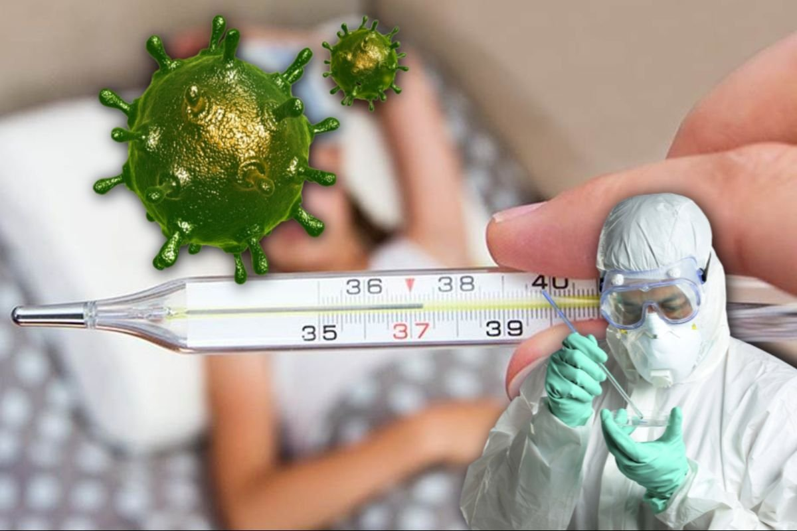
22.09.2020ел

